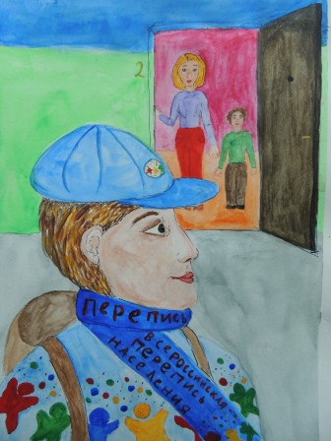
«Я РИСУЮ ПЕРЕПИСЬ»
Творческое состязание стартовало 16 ноября прошлого года, за это время получено 40 работ от художников города Галича и района в возрастных категориях 7–9 лет и 10–12 лет.
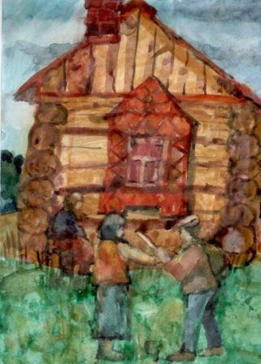
Рисунки пришли самые разные: выполненные цветными карандашами, фломастерами, акварелью. Но общее в них — обилие ярких красок и позитивная атмосфера. Многие изображают свою семью, дом, школу и местные достопримечательности. Чаще всего героями конкурсных работ становятся переписчики (юные художники тщательно прорисовывают красочную атрибутику тех, кто проводит перепись) и птичка-талисман ВиПиН. Встречаются на рисунках и мультяшные персонажи, например Баба Яга, Красная Шапочка, Смешарики. Самые активные юные художники прислали по несколько работ.
По итогам муниципального конкурса победителями стали:
в Галичском районе – Смирнов Егор;
в г.Галич – Уварова Василиса, Колышева Ольга, Смирнова София, Чербунина Дарья, Волгина Мария, Баранова София.
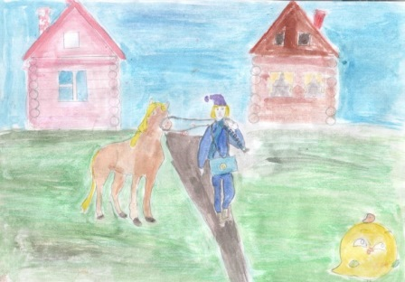
Дети награждены Благодарственными письмами Костромаста и поощрительными подарками.
Спасибо всем за участие. Отдельно выражаем благодарность директору детской художественной школы г.Галича Голубцовой И.Н. и директору Степановской детской школы искусств Череповой И.Н. за активное содействие.

Региональная служба ВПН
г.Галич и Галичский район
